
藁城区委农工委
2018年度部门决算

二〇一九年十月二十九日
目 录
2018年度部门决算☞目 录

第一部分 部门概况
一、部门职责
二、机构设置
第二部分 2018年度部门决算报表
一、收入支出决算总表
二、收入决算表
三、支出决算表
四、财政拨款收入支出决算总表
五、一般公共预算财政拨款支出决算表
六、一般公共预算财政拨款基本支出决算表
七、一般公共预算财政拨款“三公”经费支出决算表
八、政府性基金预算财政拨款收入支出决算表
九、国有资本经营预算财政拨款支出决算表
十、政府采购情况表

第三部分 区委农工委2018年部门决算情况说明
2018年度部门决算☞目 录

一、收入支出决算总体情况说明
二、收入决算情况说明
三、支出决算情况说明
四、财政拨款收入支出决算情况说明
五、一般公共预算财政拨款“三公”经费支出决算情况说明
六、预算绩效情况说明
七、其他重要事项的说明
第四部分 名词解释


第一部分 部门概况

一、部门职责
2018年度部门决算☞部门概况

1、农村工作。落实中共中央和国务院有关农业农村方面的路线、方针、政策和省、市重大决策部署，促进农民增收、农村经济发展和社会进步。力求重点工作出精品，难点工作求突破、基础工作有创新、常规工作见特色，全面提高服务“三农”的能力和水平，全面推进我区新农村建设。
2、农村财务管理 。贯彻有关法律、法规、规章制度具体实施；组织进行会计法的实施督查和处罚，对会计人员进行业务培训、审核；负责对全市农村财务的审计工作 促进农村财务管理规范化，提高从业人员政治、业务素质；审计监督农村集体资产的使用和集体经济组织的财务活动情况，确保农村集体资产的所有权、使用权不受侵犯。
3、土地管理。贯彻、执行《中华人民共和国农村土地承包法》和《农村土地承包经营纠纷调解仲裁法》等法律法规；指导、监督农村土地承包纠纷调解仲裁 负责农村土地承包管理、土地承包经营权的流转及农村土地承包仲裁、土地承包纠纷案件工作的调解、农村土地确权。
4、农民负担监管 。负责全区减轻农民负担的报表、统计、专项审计和综合审计；其中包括一事一议项目的审批、审核、督导、验收 贯彻执行上级农民负担监督管理的法律、法规和政策规定，监管农村“一事一议”筹资筹劳，组织对农民负担监督管理工作进行执法检查，查处理加重农民负担、侵害农民合法利益的各种事件，协助有关部门查处涉及农民负担的重大恶性案件
5、农民专业合作社指导 。对全区农民专业合作社的建设和发展给予指导、服务、扶持 贯彻《中华人民共和国农民专业合作社法》及相关政策，指导、扶持农民专业合作社建设与发展、开展相关服务和监督。

二、机构设置
从决算编报单位构成看，纳入2018 年度本部门决算汇编范围的独立核算单位（以下简称“单位”）共 2个，具体情况如下：
序号 | 单位名称 | 单位基本性质 | 经费形式
1 | 中共石家庄市藁城区委农村工作委员会（本级） | 行政单位 | 财政拨款
2 | 石家庄市藁城区农村经济管理局 | 财政补助事业单位 | 财政性资金基本保证

第二部分
2018年度部门决算报表
（详见附表）
第三部分
部门决算情况说明

一、收入支出决算总体情况说明
2018年度部门决算☞部门决算情况说明

本部门2018年度年初结转和结余753.62万元，本年收入3881.55万元，本年支出4188.77 万元，年末结转和结余446.4万元。与 2017年度决算相比，本年收入增加85.34万元，增加 2%；本年支出增加 1113.94万元，增加36%。收支增加的主要原因是，2018年度增加了农村生活垃圾处理市场化运营专项资金支出。

二、收入决算情况说明
本部门2018年度本年收入合计3881.55万元，其中：财政拨款收入3881.55万元，占100%；事业收入0万元，占0%；经营收入0万元，占0%；其他收入0万元，占0%。如图所示：
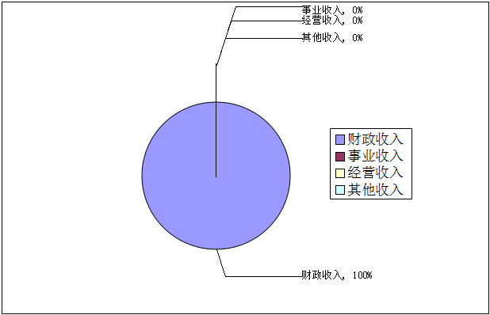

三、支出决算情况说明
本部门2018年度本年支出合计4188.77万元，其中：基本支出177.52万元，占4%；项目支出4011.25万元，占96%；经营支出0万元，占0%。如图所示：
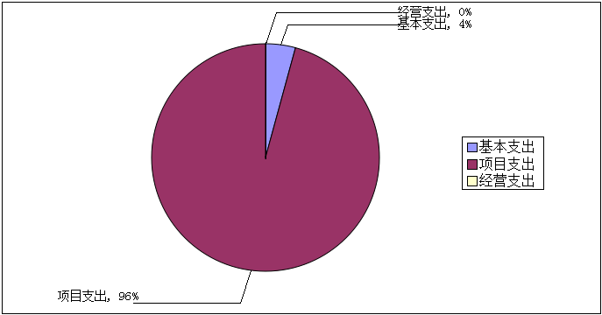

2018年度部门决算☞部门决算情况说明

图2：支出构成情况（按支出性质）

四、财政拨款收入支出决算情况说明
（一）财政拨款收支与2017 年度决算对比情况
本部门2018年度财政拨款本年收入3881.55万元,比2017年度增加85.34万元，增长2%，主要是农村生活垃圾处理市场化运营专项资金安排增加；本年支出4188.77万元，增加1113.94万元，增长36%，主要是农村生活垃圾处理市场化运营专项资金支出增加。
其中：一般公共预算财政拨款本年收入2472.11万元，比上年增加2040.85万元；主要是农村生活垃圾处理市场化运营专项资金一般公共预算财政拨款预算增加；本年支出2229.71万元，比上年增加1997.08万元，增长858%，主要是农村生活垃圾处理市场化运营专项资金安排支出增加。政府性基金预算财政拨款本年收入1409.43万元，比上年减少1955.52万元，降低58%，主要原因是农村生活垃圾处理市场化运营专项资金年初政府性基金安排减少；本年支出1959.06万元，比上年减少883.14万元，降低31%，主要是农村生活垃圾处理市场化运营专项资金政府性基金预算减少。
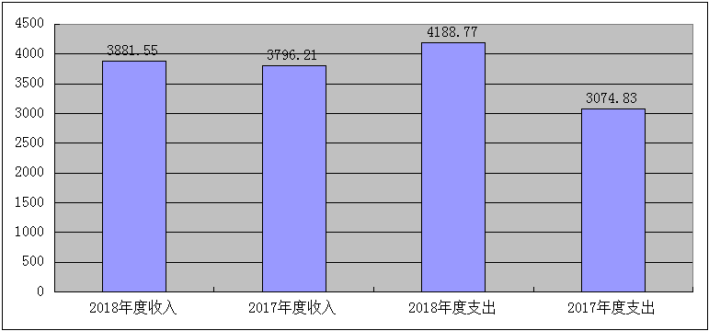

图3：2017-2018年财政拨款收支情况

（二）财政拨款收支与年初预算数对比情况
本部门2018年度财政拨款本年收入3881.55万元，完成年初预算的110%,比年初预算增加351.32万元，决算数大于预算数主要原因是新增农村生活垃圾市场化运营专项；本年支出4188.77万元，完成年初预算的119%,比年初预算增加658.54万元，决算数大于预算数主要原因是主要是农村生活垃圾市场化运营专项资金支出增加。
其中，一般公共预算财政拨款本年收入完成年初预算376%，比年初预算增加1814.75万元，主要是加大了农村生活垃圾市场化运营专项资金一般公共预算财政拨款的资金安排；支出完成年初预算339%，比年初预算增加1572.35万元，主要是农村生活垃圾市场化运营专项资金一般公共预算财政拨款的资金安排支出加大。政府性基金预算财政拨款本年收入完成年初预算49%，比年初预算减少1463.44万元，主要是在安排农村生活垃圾市场化运营专项资金是加大了一般公共预算财政拨款的资金的拨付；支出完成年初预算68%，比年初预算减少913.81万元，主要是2018年减少了农村生活垃圾市场化运营专项资金政府性基金拨付。
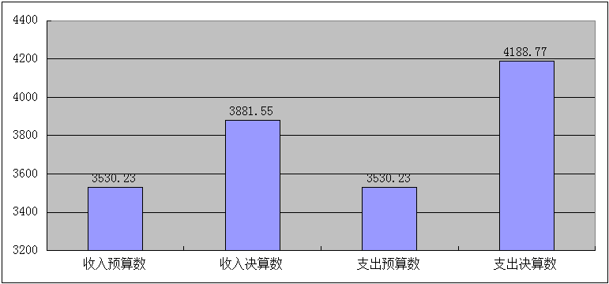

图4：财政拨款收支预决算对比情况

- 财政拨款支出决算结构情况。
2018 年度财政拨款支出4188.77万元，主要用于以下方面：一般公共服务（类）支出4188.77万元，占100%。
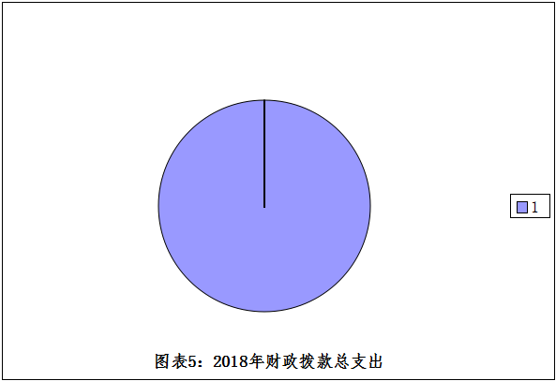
（四）一般公共预算财政拨款基本支出决算情况说明
2018年度部门决算☞部门决算情况说明

2018 年度一般公共预算财政拨款基本支出177.52万元，其中：人员经费149.53万元，主要包括基本工资、津贴补贴、奖金、伙食补助费、绩效工资、机关事业单位基本养老保险缴费、职业年金缴费、职工基本医疗保险缴费、公务员医疗补助缴费、住房公积金、医疗费、其他社会保障缴费、其他工资福利支出、离休费、退休费、抚恤金、生活补助、医疗费补助、奖励金、其他对个人和家庭的补助支出；公用经费27.99万元，主要包括办公费、印刷费、咨询费、手续费、水费、电费、邮电费、取暖费、物业管理费、差旅费、因公出国（境）费用、维修（护）费、租赁费、会议费、培训费、公务接待费、专用材料费、劳务费、委托业务费、工会经费、福利费、公务用车运行维护费、其他交通费用、税金及附加费用、其他商品和服务支出、办公设备购置、专用设备购置、信息网络及软件购置更新、公务用车购置、其他资本性支出。

五、一般公共预算财政拨款“三公” 经费支出决算情况说明
本部门2018年度 “三公”经费支出共计万元，较年初预算增加0万元，增长0%，主要是认真贯彻落实中央八项规定精神和厉行节约要求，从严控制“三公”经费开支，全年实际支出比预算有所节约。具体情况如下：
（一）因公出国（境）费支出0万元。本部门2018年度因公出国（境）团组0个、共0人/参加其他单位组织的因公出国（境）团组0个、共0人/无本单位组织的出国（境）团组。因公出国（境）费支出较年初预算增加0万元，增长0%。
2018年度部门决算☞部门决算情况说明

（二）公务用车购置及运行维护费支出0万元。本部门2018年度公务用车购置及运行维护费较年初预算减少0万元，降低0%0。其中：
公务用车购置费：本部门2018年度公务用车购置量0辆，发生“公务用车购置”经费支出0万元。公务用车购置费支出较年初预算增加0万元，增长0%,主要是未发生公务用车购置。
公务用车运行维护费：本部门2018年度单位公务用车保有量0辆。公车运行维护费支出较年初预算增加0万元，增长0%。
- 公务接待费支出0万元。本部门2018年度公务接待共0批次、0人次。公务接待费支出较年初预算增加0万元，增长0%，主要是认真贯彻落实中央八项规定精神和厉行节约要求，从严控制“三公”经费开支。
2018年度部门决算☞部门决算情况说明

六、绩效预算情况说明
（一）绩效管理工作开展情况。根据《藁城区关于开展财政专项资金部门绩效自评价及财政重点绩效评价的工作方案》（藁财字﹝2019〕19号），本单位认真开展了预算绩效管理改革开展情况自查，对部门全面规范绩效预算编制、严格预算执行管理、推进绩效评价工作、推进预决算信息公开等方面进行了自评，考核结果为优秀。
（二）预算项目绩效评价开展情况根据预算绩效管理要求，本单位组织对2018年度一般公共预算项目支出全面开展绩效自评，涉及农村生活垃圾市场化运营、美丽乡村建设、农产改项目经费、革命老区重点建设资金等4个项目，涉及资金4011.25万元。从评价情况看，评价结果为优秀的项目有6个。
（三）预算项目绩效自评选例。本单位农村生活垃圾市场化运营项目绩效自评：根据年初设定的绩效目标，农村生活垃圾市场化运营项目绩效自评结果为优秀。项目全年预算数为2823.62万元，执行数为2823.62万元，完成预算的100%。主要产出和效果是我区的农村生活垃圾处理市场化运营工作全面开展以来，农村环境卫生状况得到明显好转，群众卫生意识明显提升，农村生活垃圾处理市场化运行机制基本建立并得到不断提高完善，群众满意度显著提升。
在运行过程中，区委、区政府高度重视，对保洁标准、保洁面积、保洁质量提升等方面多次提出要求，但由于资金投入不够，保洁效果达不到领导要求和群众的期盼。
改进措施：及时与保洁公司沟通，提高保洁标准；向领导请示，加大资金投入。

七、其他重要事项的说明

（一）机关运行经费情况
本部门2018年度机关运行经费支出27.99万元，比年初预算数增加5.4万元，增长15%。主要原因是通讯补贴费类入了机关运行费。

（二）政府采购情况
本部门2018年度政府采购支出总额0万元，从采购类型来看，政府采购货物支出0万元、政府采购工程支出0万元、政府采购服务支出0万元。授予中小企业合同金0万元，占政府采购支出总额的0%，其中授予小微企业合同金额0万元，占政府采购支出总额的0%。

（三）国有资产占用情况
截至2018年12月31日，本部门共有车辆0辆，比上年增加0辆。其中，副部（省）级及以上领导用车0辆，主要领导干部用车0辆，机要通信用车0辆，应急保障用车0辆，执法执勤用车0辆，特种专业技术用车0辆，离退休干部用车0辆，其他用车0辆；单位价值50万元以上通用设备0台（套），比上年增加0套，单位价值100万元以上专用设备0台（套）比上年增加0套。

其他需要说明的情况
1、本部门2018年度无国有资本经营情况，故国有资本经营预算财政拨款支出决算表以空表列示；“三公经费”支出没有发生，故“三公经费”支出决算表为空；2018年无政府采购，故政府采购情况表为空。
2、由于决算公开表格中金额数值应当保留两位小数，公开数据为四舍五入计算结果，个别数据合计项与分项之和存在小数点后差额，特此说明。
2018年度部门决算☞部门决算情况说明

第四部分
名词解释
（一）财政拨款收入：本年度从本级财政部门取得的财政拨款，包括一般公共预算财政拨款和政府性基金预算财政拨款。
（二）事业收入：指事业单位开展专业业务活动及辅助活动所取得的收入。
（三）其他收入：指除上述“财政拨款收入”“事业收入”“经营收入”等以外的收入。
（四）用事业基金弥补收支差额：指事业单位在用当年的“财政拨款收入”“财政拨款结转和结余资金”“事业收入”“经营收入”“其他收入”不足以安排当年支出的情况下，使用以前年度积累的事业基金（事业单位当年收支相抵后按国家规定提取、用于弥补以后年度收支差额的基金）弥补本年度收支缺口的资金。
（五）年初结转和结余：指以前年度尚未完成、结转到本年仍按原规定用途继续使用的资金，或项目已完成等产生的结余资金。
（六）结余分配：指事业单位按照事业单位会计制度的规定从非财政补助结余中分配的事业基金和职工福利基金等。
（七）年末结转和结余：指单位按有关规定结转到下年或以后年度继续使用的资金，或项目已完成等产生的结余资金。
2018年度部门决算☞名词解释

（八）基本支出：填列单位为保障机构正常运转、完成日常工作任务而发生的各项支出。
（九）项目支出：填列单位为完成特定的行政工作任务或事业发展目标，在基本支出之外发生的各项支出
（十）资本性支出（基本建设）：填列切块由发展改革部门安排的基本建设支出，对企业补助支出不在此科目反映。
（十一）资本性支出：填列各单位安排的资本性支出。切块由发展改革部门安排的基本建设支出不在此科目反映。
（十二）“三公”经费：指部门用财政拨款安排的因公出国（境）费、公务用车购置及运行费和公务接待费。其中，因公出国（境）费反映单位公务出国（境）的国际旅费、国外城市间交通费、住宿费、伙食费、培训费、公杂费等支出；公务用车购置及运行费反映单位公务用车购置支出（含车辆购置税）及租用费、燃料费、维修费、过路过桥费、保险费、安全奖励费用等支出；公务接待费反映单位按规定开支的各类公务接待（含外宾接待）支出。
2018年度部门决算☞名词解释

（十三）其他交通费用：填列单位除公务用车运行维护费以外的其他交通费用。如公务交通补贴、租车费用、出租车费用、飞机、船舶等的燃料费、维修费、保险费等。
2018年度部门决算☞名词解释

（十四）公务用车购置：填列单位公务用车购置支出（含车辆购置税、牌照费）。
（十五）其他交通工具购置：填列单位除公务用车外的其他各类交通工具（如船舶、飞机）购置支出（含车辆购置税、牌照费）。
（十六）机关运行经费：指为保障行政单位（包括参照公务员法管理的事业单位）运行用于购买货物和服务的各项资金，包括办公及印刷费、邮电费、差旅费、会议费、福利费、日常维修费、专用材料以及一般设备购置费、办公用房水电费、办公用房取暖费、办公用房物业管理费、公务用车运行维护费以及其他费用。
（十七）经费形式:按照经费来源，可分为财政拨款、财政性资金基本保证、财政性资金定额或定项补助、财政性资金零补助四类。


